Министерство науки и высшего образования Российской Федерации

НАЦИОНАЛЬНЫЙ ИССЛЕДОВАТЕЛЬСКИЙ ТОМСКИЙ ГОСУДАРСТВЕННЫЙ УНИВЕРСИТЕТ (НИ ТГУ)
Институт прикладной математики и компьютерных наук

ОТЧЕТ
по лабораторной работе №4 курса «Системное администрирование»

Выполнил студент группы №932205
В. А. Викторов

Проверил
ассистент кафедры прикладной информатики
А. В. Корсун

Томск-2025

Сначала изменил имя сервера на DC-01 через Диспетчер серверов → Локальный сервер → Свойства. Перезагрузил сервер для применения изменений.
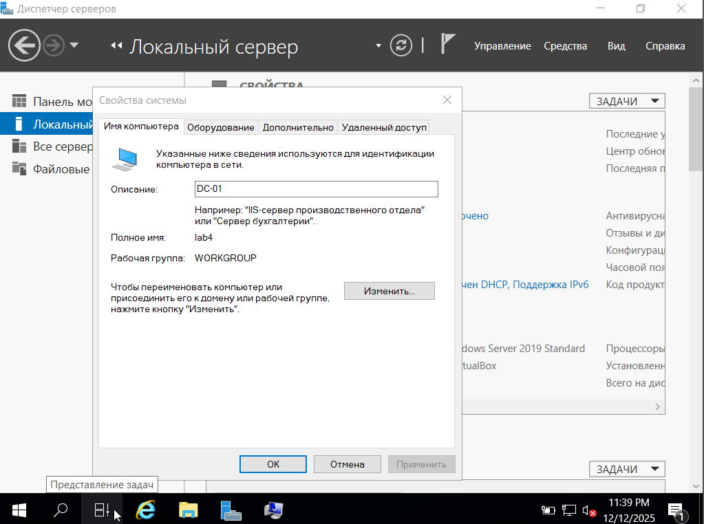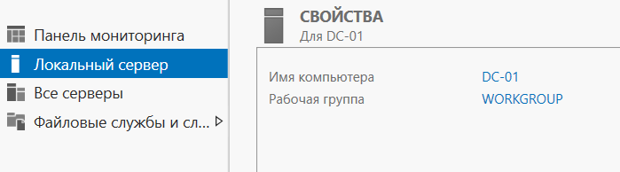
Установил роль "Службы доменных служб Active Directory (AD DS)" через Диспетчер серверов → Управление → Добавить роли и компоненты.
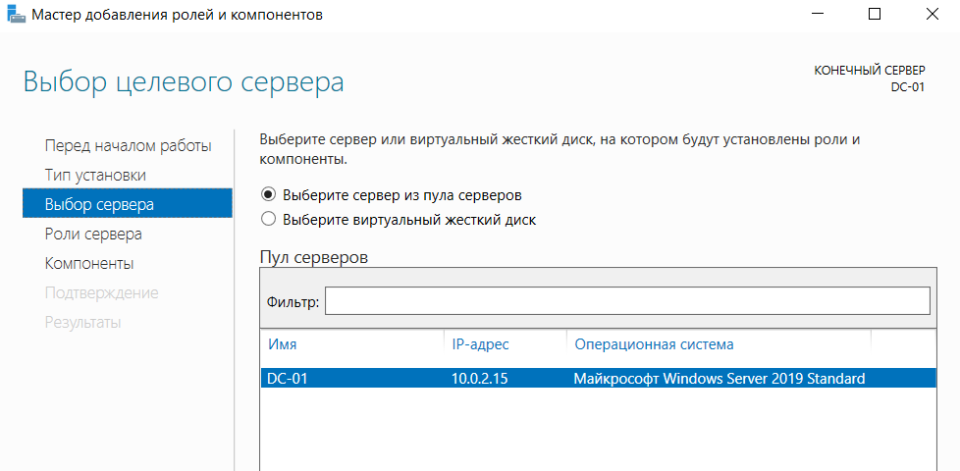
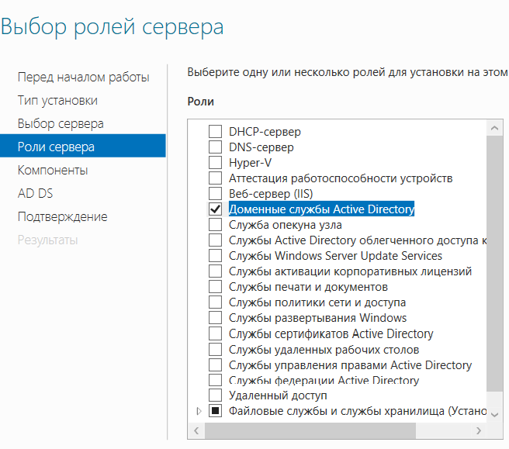
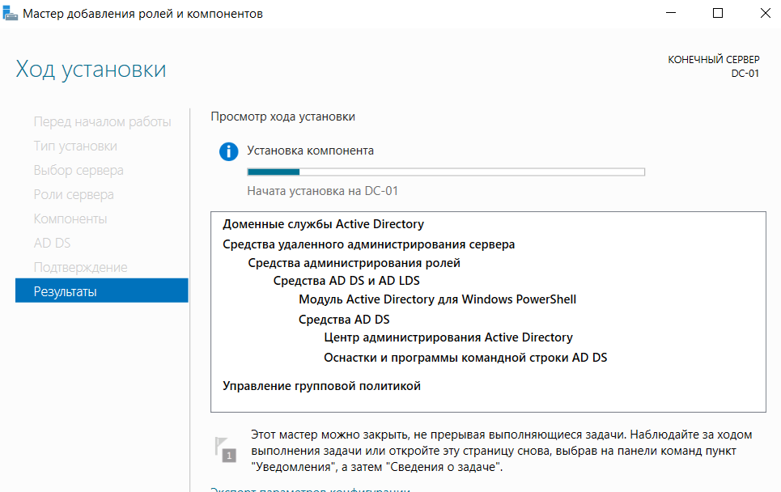

Повысил роль сервера до контроллера домена. Создал новый лес с корневым доменом demo.local. Установил режим работы домена и леса — Windows Server 2016. Задал пароль восстановления службы каталогов (DSRM).
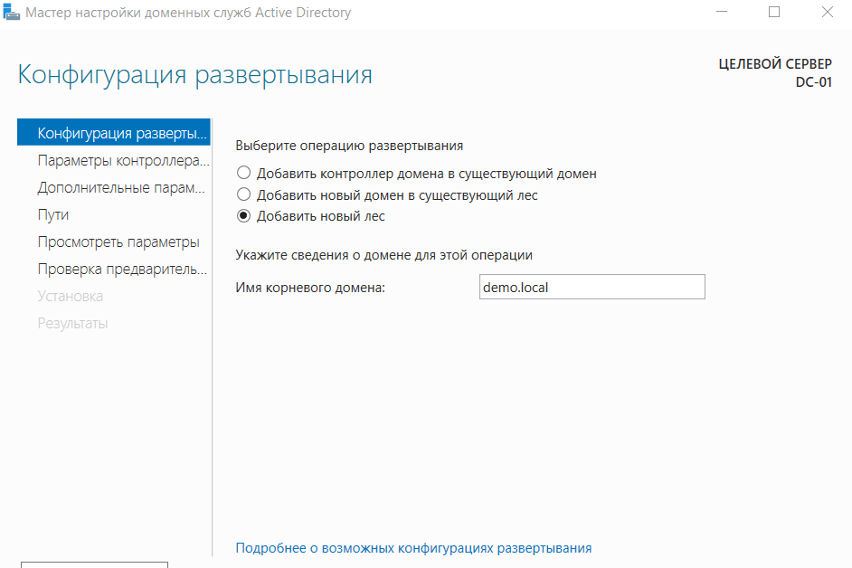
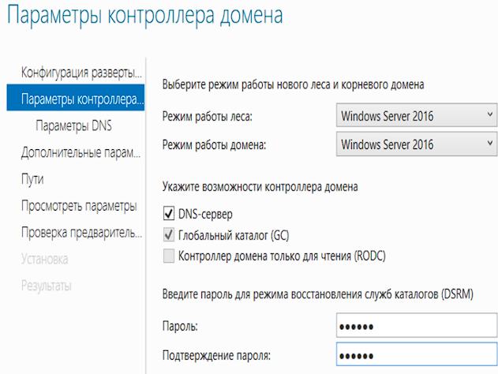
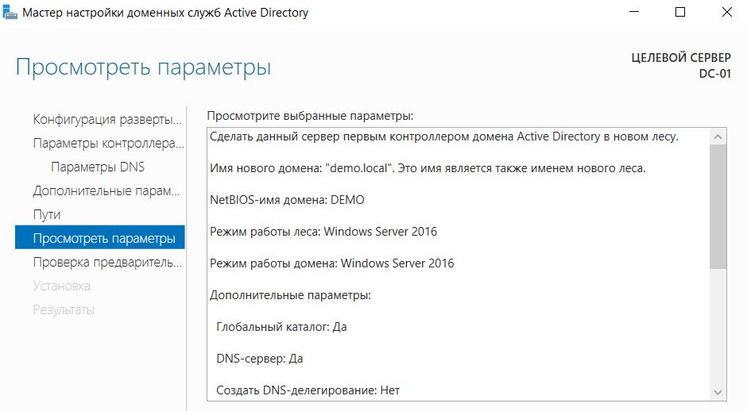

После перезагрузки проверил, что роль контроллера домена применена. Домен demo.local отображается в оснастке "Пользователи и компьютеры Active Directory"
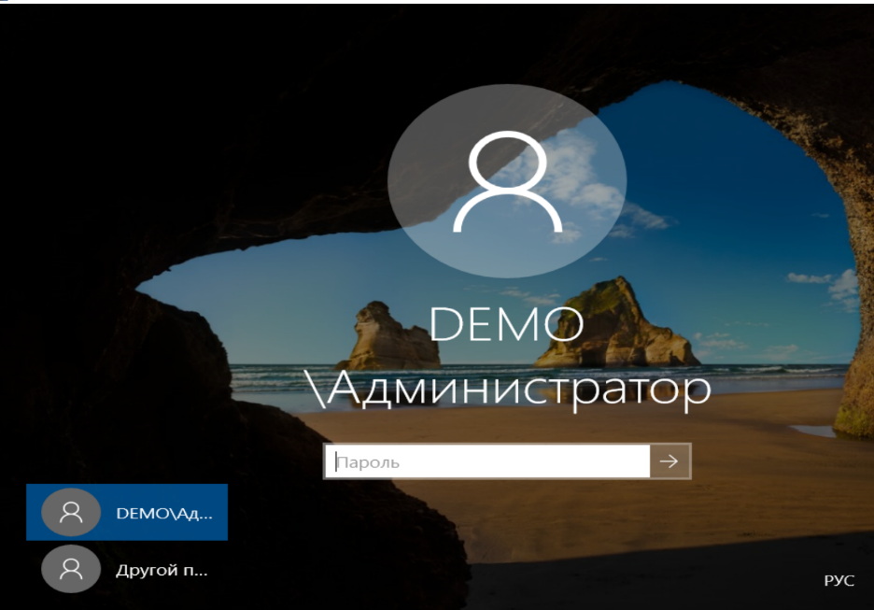

Создал подразделение (OU) Dormitory. Внутри него создал вложенные подразделения 412, 430, 330.
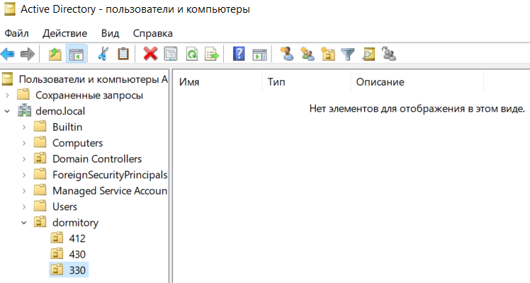
В подразделении 412 создал пользователя Vsevolod VV. Viktorov. Задал пароль и отключил требование смены пароля при первом входе.

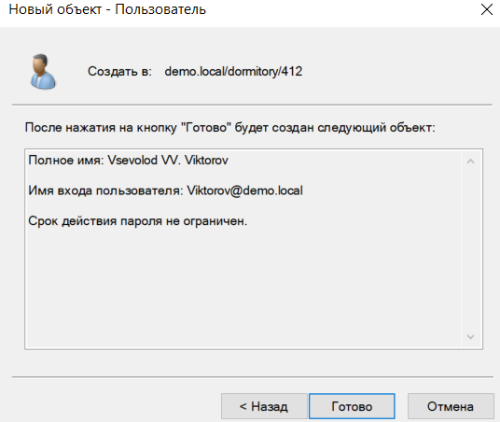
Аналогично создал пользователей в других подразделениях
Создал глобальную группу безопасности Admins. Добавил в неё пользователя ivanov из подразделения 312a.

